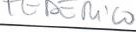
"--·tCaOMUNE DI PIETRASANTA
..

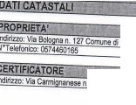
DEPOSITO
AmSTATO DIPRESTAZIONE ENERGETICA
1-·bnàt..........'"'...,.n.17
ViaS.n G.o.-1nnl Boeco11. Z7I.oc.fiùmtlll>eomudiPevNanla Wl
,,_PO
-OOSS<i-
OOIL, bHW Rila
11 11-8Wdh-OW!vllclVi'd F1
frf"Telefonlc:o:

RIFERIMENTI088LIGATORJATTESTATODiCERJIFICAZKllilaEIIERGETICA
J!uovoEOIFlCIO oRJCOSTRUZJOIIE. SEGUITO0t 0ellOU2lOIIE I
0;_;,U..c,.;....:c..=-------''----+,. .-------ll delil
COHC EDUZIAIBustaP!og.In•IdeiJINIZJO LAVORI

IPASSAGGIODIl't\Ol'RlaA'

jLOCAZIONE


Protocollo ufficio n•
ProloCOlloGenerale
del

fl tealico
Incaricato

O.. .......FlMfU. .•tl"Q)IICe11
Oggt,tto, Atleslll0 Q' Pfestazb'le El'llrgetice
Deb: 26. 201,10.33
A comwnt -.n:a•poetlClerttolClln.a.l

La ,..&at- Rill i iffv•wilòt'lrl11& pdfilmedcli•Olll'litiCQVOf'lc in oa,,:.no,
lndlcoq•nw scauc:
Ontinalioncd'•:CVlLEAUfTA.lJONE
l.&,h,,o, VIASANOIOVA,1'fl l!OSCONl1 IA>C. flUMll1TO, t'OM\/NE 01PIE'nlASA, TA{LU I
PropriecA. toc, 00 SS diSantW Oi vii Bolo.,._ o. 12' PRATO ( P9)
Ollli-=--- f'OOUO19, c-nlOdll,1001 I
tNO RtTASCAJlSEt..U
RÌ

_J

0$ll\ 2:J:.irdf

i
,_COMUNE DI PIETRASANTA

DE no

ATTESTATODIPRflTAZIONE EIEROETICA
_ /l>,!t.!!.._,•UJt1'l.gp ,:..,•"''!'Wi!I"il' 1l.r.9z!,?..Y41A"Or JM
!J •• 11R11\'l•llt11C:.,.,jiM"•jVA r1,1 1t.,{;,...,..""'l"'IIJ..t
DATICATASTALI
..,-
""•29=..tal•t::,._
I,
··4'ft(Mi
I>,
,,...
J,,.
-
l•f"· otff tcll
-
cerrR:&T-CRE
- -
-. Uitl·Co!.\l.l'IJ\19.:01-
---- """''"'
,,,
ic-x"''lm
Pft .eu.,.

I"voYOlbiiiciO O@ijAuz:IQHI• liCJiTQ libiiol r :::=f
CCKe, DJZM••"Q. ,• -1w _ _ ND0 LA•SCi
flOS6(HlATOAIJ.TTE$f.UOpt@lf@oNEIÌÌUOllC\
H. - - Il• lui ----L '

L X



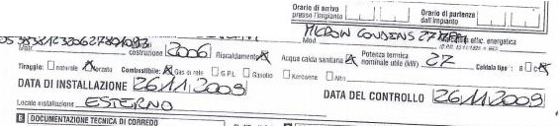
r:- - - - - --
RAPPORTO 01CONTROLLO TECNICO
1
1'1:RIMP\4NTO TIRMICO DIPOTENZA l'tiFERIORFA 35kW

fV_rte-Tro_· Pr.-=.Ti'?AS+,,1/l.
/ S·QVANVLf-oSC.C
I . ,. , " s-
, - •S8èr.L\AIL_ p,Aa:,
:3..7,">• 56A <f o· _ _
Ìl.lilhll K!J!OIW1tl.tllo otcClflltlllt [J 1tflll.-tl)O,uMlt•



"e...,."."O,- Il. •-wott l<!-ltl t,r ,nr
-.3,tu·tffi"A rE<" 1(..A '-LO \I
1..xllOI "1ù..U "'t.X>ul1,'fOR
c.c....
.-..,..(1
Puct•" 902•S1100S »r,1•1t1o1a •
Trii d Fa, flo;s3 287
C..-1 J,47 318'-l,)• 320i)5(),114'('1
C:f' PI QHlf!B)/0461)

IJ(iiO•CcU.Hal ZItOHr! RCM_JC_A,D,I.C.O,R.I.U.OO
tA,N,l!od,. MIO
i"r•o•co.
□o
D(CONTIIOWIDfll' l ... u
utflit,11 ,rh::""1'vtllilllll tlllOb(U.. lr)111"1)(0 0

DIF1.M""'=!,f'"f'l,il:l';a;'\"P'='t,,-I=II=IIS'i1=M'Wfi"!C"l>lff'=====---I-,foal o
bl11Cilt6'1flOCllld!fflSIIIIUl!llit Q U
tOl.I.I.M.,.lw.-•. --•.N..l.l.M.
mt,;••Jm..ll.f.fl.li,tu_ll.lt.,....
.........
n..
,%gg

.................. 00..tl'
Aplflultd ""'loilmnelke N OJtltitlllN O O 2f' jf@vij1voneìthiuo,.F-UMO -,
m
-&- w10• Clll'!fllf ?i;faC-looO

0$ •wn11nbt(f00\1?»!1!WlllCna!li tOll't
l!Ulloen:lllt -----

g

o o
}!"O O
Jè□O

-L-ti,ontl.11CClll lti
0P-'000
11111lf!-.tm11•IIIIU111C116!JIXW!odm.,IIIII js IJ 0
.O!l,lJni.llJO_Qdl... lltlUZIOliiennli:N,.,,.,. NftQ.. diIIIWf;i oao

8 •ccr ·,2 O O
D17!!'!91!eff.lCIIIN•RR,i,ooqmDnLAt!Nyjmiil
a
SC,J'Jotint•lllnOtn Q'O
oC.q1.1.t1.11.1.,_..,,.1&._:1e,0C,Q.111.1a_!sl.,t1t_nptll ,
,,)d!(0con

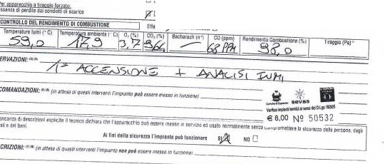
S-C#'l-tU Pl-ltll -- · tO)QOoQ
00 O
f!'Cl O
1/trJ\Q"-h1c,,IO,urJ:tO!II
"•l.l"N.Jm/l.f ..-..•..•, ·"-'·---­
oo Jll'
00 Ja
'AililkaAe.-------
;;(o o
Il otµ1iirii""rn,- 1 , 11 u.

@...[..•...)..:..J t..f..f.li
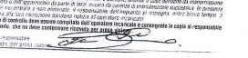
- ·" ')Jiì;bJ_}À_

2,1AnF.f.l.l.).A.-,u,\vlf1,,:rro-Q-.t,'..U..,.f,',.Q.,"l•"fR"1A:Z.,I.U,.S..I,L•H.Q. ):S.lB...O._U.,.O,..t.'.,'I.A_'.>..U..Jt 'i.Z._-t.O_,e
..... - .,._I"W.16'#1 Ml 11,... -tt b ,..1111,,,holiliil

1 11•Wlbii.tddl'.n1111111i.,1crn-.,«1, nll\;111I,: ,,11Cra.tl(lm \lia>nouUu11111,.,,,,,.,1,ll'ltd,/,:.1!'!11 •'-'
.,,"414,Qfì/tlO_ t... .... - --
A'-5;.,':E',:", "''•WAGAS <""- " ,,_ ,,._
..,.,.,l"t'ti,Pu•v:..·o· f·:t "•NfNA (l·U) ,;... -.;?, o..... ...1..4:,.
Y'if f:p•l. ,·,-,1;,
"Cocr.1'1":"::r,5M1:,· TJSE_,;1l(J
tl1SNncdn6,&i&i,W Pa11111111;.'f11'K.'n:11(1M.llao Ili IJU·-,..
"q11Wu dul.. itJ ·-

no■ 26.UA./o.::,._ r;.,.......J!..:_::,, •·- •.:;:. ?4,_....
ll llJIIIUo,,cnu .-.. ..,- .. _.,.,. ,,_.,,_,.,_,..M">lllnn r,111l ln1u'lullllll11if
,rn,1fflbwcdcU'i ill11t1•wn.ica,11tt'kti lt i\11'-"ll.-ullri)• _.,..,...ditll'..,.._

........... ........ •--.. --.................
J..J, lt 411U1111i:nikl., .,.,_.,,. -•-•--·•---.il«llpllllk1'11nkii_.K'tlliliurc t

11:n11fo11;.11!;1dln;,\' ....

,...

1

fI cri
E
,I\\IBIF:'\TF.
Comitato Termotecnico Italiano

Energia e Ambiente

20U4MIiano- ftaly ViaScariattf, 2s
Te!. +39 022662651
Fax+3902 26626550
cdOctl2000.lt
WVtw,cti2000.lt

C.F, P.I. 11494010157

EnteFederato a!f'UNI per funlffcHione nel settoret motecnìeo

fondatonel1933
Sotto B P:itrodn.!o dol
CNR
RicOOO$thrto dal MAP con O.O. del 4.6,1999 tscrttto nfl Reglstro
delle Persone Giuridic;he COI n,604


IN
4

CERTIFICATO N. 027
Rilasciato a:

Mc4Software Italia srl Via Pio VII, 97 10135 Torino
P.I. 07605790018 - prot,N. 31

Il Comitato Termotecnico Italiano Energia e Ambiente

ATTESTA

che il software applicativo
"Mc4Suite 2012 v.r

È conforme
allenorme UNI TS 11300:2012 parte 4
in base ai regolamento di attuazione

Il Presidente Prof. ing. Cesare Boffa

Milano, 9 luglio 2012

VSSVW O.lV7 0.l.l3dSOlld
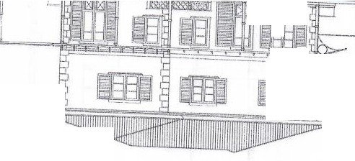
' --

<,;,"11llllllllll]lllilll

e '

- Hf
-==·--=====- ===-....,._ -.-!2.-- 'I --
m

_..,;;.!-

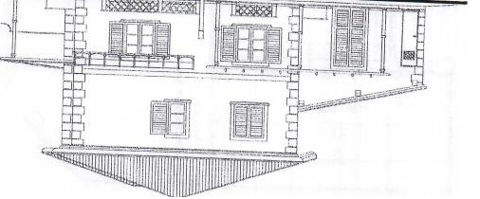
llNOW O.lV7 O.l.l3dSOl!d

- VII118 I Telefcno,le-maI•

os11so194s1
riwcar,elff!ti""IU

TIClllo
I 1scnnone
I Il'IQl!!9fleri deffa proylncia di Firenze

Consape,ol delle re,ponsobllt-i
I-n
li -- de-l
- di

Olchlaniàone di

lndioenclenz.o
--"-11- 9--
tiont. &e;A• alsensi degli Art. 359 e 481 del COdke penale 0IOilAAAN0 di
pater svolgere ccn indipendenza ed .._,;alità di gludizlo, r- 41
CetlotDit per I 1ktl!ffil &tilftdQ/tmpflnto di OJ1 11 punto l ..Informazioni oenen,11• in quanto estranoo arteatttvtA elencate al punto 2 oomma 3.b alleglto JO del tuas. n-115 dli 30/05/1IXJ4.
N sensi del'ort 15, QlmmtIdei O.lgs, 192/2005 come modlflCltO dall'art. 12 dl!I 0.L 63/2013 (Ctlffitrtlto In 1<99• dlla .._ 90/2013 I pmenu AlltSTATO 01 PRESTAZIONE ENERGcTICA è - $Olù) rom,, dì dld>ia,ulone di notorteti al sen dl!ll lt 7 del DPR 4 5/2000, consac,ewle - san,lonipo,,111...-dlgl""-31
◄ ◄
·••tiwt/v•
- Sla''"""--dl•,di undocumento di-·

fS1•i4;r•\•••1°1rii•
I So ode1l5 201◄

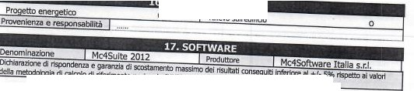
li•i·iilll■l:idd4-iii•
'l--d--\,
1t1 one nsponue
.,

Allegati:
dl!la d
_
l,.,
+ •
......- UJOO fi:m1">daCTlCertltlcaton.◄en.27
  - Planime(ria oefl"immobne;
  - Ubretlo d'lmplanl:Oj

- Ct!rlfficllt<>ciel proautDn del software;

Data "'1i$slone 2.Str8(11Jl◄

J-\...L,.I.J Ul'\.IV u \AJleg&lOA,pa.rag.raroaJ
6. RACCOMANDAZIONI

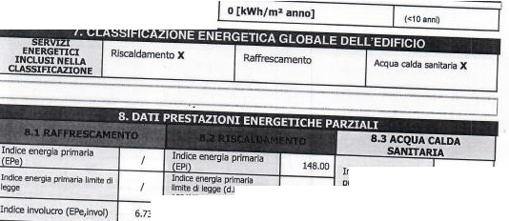
j
 |  | - |  | -Indice"""'IJla  (eJ'aa) | 19.3'1
 | I | -(ò,lg$, | 53,78 | -Indice"""'IJla  (eJ'aa) | 19.3'1
---(S't,1'Mll) |  | l'IW<ll | 113.59 | fcnll••·- | I
Roodimenco |  | A.ea •ro medio  ,..g;c,,a1e Jmptantn(h | n.17 | fcnll••·- | I
I Fonim- I

Interventi
Pratuk,rte OWgetiCI/
CIMM I vde del-'neolo
•-••D
I)
2)
3)
4)
.,
5)
PR!STAZIONE ENERGffiCA RAliGIUNGIBII.E
--
--

